Blikopener
Praatwolk:
Tegenwoordig volg je hogeschoolvakken per stuk en in het eigen bedrijf.
Als dat in goede aarde valt, kunnen we als vakgebied eindelijk boven het industriële maaiveld uitsteken!
Een glaasje persverse prik om de kennis mee op te frissen
Net als je er haast niet meer op rekent, komt het tóch nog goed met de kennisinfrastructuur in de coatingindustrie. Flink gehinderd door een kuub voorkennis van achtergronden en achtergrondkennis van voorgronden, onderhand létterlijk gepokt en gemazeld door allerlei belevenissen in cursus- en onderwijsprojectwerk, komt alsnog de eeuwige optimist in mij weer boven. Na het droevige lot van de duale hogechoolopleiding (= deels onder werktijd) Oppervlaktetechnologie aan de Hogeschool Utrecht, gloort er weer hoop voor dat deel van het opleidingsgebouw. Voortaan alleen oppervlaktetechnische vakken volgen, in je eigen bedrijf en toegesneden op je eigen werksituatie. Daar word je geen ingenieur mee natuurlijk, maar er is voor te examineren met een zogeheten ‘civiel effect’, dus een officiële erkenning dat je over de lat gesprongen bent. Te beginnen met het nieuwe vak Constructie, Corrosie & Coatings dat als spin off van de serie Metaalkunde & Corrosie gelanceerd wordt, en met Economisch Aanbrengen van Deklagen, waarin de technisch-economische optimalisatie van bedrijfsprocessen centraal staat.
Een makke van het hogeschoolniveau, ook al in de tijd van Enschede waar ik als laatste afzwaaide toen het dicht ging, is het ontbreken van de aanloopsteiger-met-polstok: een opleidingsmogelijkheid voor middenkader. Ook dat gat is eindelijk dichtgevaren, zoals de oplettende lezer in juni ontdekte toen de VOM-cursusbrochure bij dit blad zat. Dus wie nog eens tot de top van zijn vakgebied wil behoren, waarmee het hele bedrijf natuurlijk geholpen is, kan dit een-tweetje spelen.
Daar staat dan tegenover dat de financiering van het onderwijs nog altijd een zogeheten “perverse prikkel” is. Het werd me toegelicht bij een bijeenkomst van Maintenance Valley over de dit jaar opgerichte Corrosie-alliantie (zie Nieuws uit de markt van april, p. 8), door een docent die zijn instroom had zien teruglopen van vier klassen van ruim twintig naar zes personen afgelopen jaar, en acht dit aanstaande jaar. Hogescholen krijgen uitbetaald per afgeleverde opgeleide, en ergens halverwege die route. Dus als je vooral populaire studies in elkaar weet te draaien, komt er een bak gemeenschapsgeld jouw kant op. Als je een technisch-economisch waardevolle sector wilt bedienen, kun je dat wel vergeten. Dan liggen de aantallen een stuk lager, want we worden tegenwoordig liever theatermanager of game-designer. En als dan nou serious games zijn voor maximaal leereffect in beroepsopleidingen… Nee, het is van de piefpoefpaf! En pizzakoeriers van de sokken rijden voor dubbele punten!
Gaat het nou nog goedkomen met die coatingindustrie? We mogen wel opschieten, want zoals ik rond 2000 al in dit blad liet optekenen: als we het corrosievraagstuk niet effectief aanpakken, wordt alles straks beton en kunststof. Sluisdeuren waren toen het voorbeeld. Inmiddels gaat Rotterdam tweehonderd composietbruggen plaatsen. Nou heb ik niks tegen composieten, vergeet niet dat de gelcoat waar de mal als eerste mee ingesmeerd wordt en die uiteindelijk het oppervlak vormt, de enabling technology is (nou ja, ‘enabling technique’ volstaat wel). Waardoor dus ook hier geldt dat de oppervlaktetechniek het bestaan van een technische sector mogelijk maakt. Maar als we niet snel met een compleet opleidingshuis komen met vijf verdiepingen (dat zijn de vijf beroepsniveaus, van assistent via middenkader tot en met aanspreekpunt voor opdrachtgevers), ben ik straks niet alleen de laatste student van een eigen hogeschoolopleiding (Enschede, 2005)… Dan ben ik ook de laatste die nog een duit in andermans onderwijszakje gedaan heeft, in dit geval onderhoudstechnologie waarvoor ik gastcolleges en binnenkort een zogeheten ‘webquest’ maak. Laten we eerst die middenkadercursussen van de VOM maar eens gaan benutten (zie de rubriek VOM-nieuws!): een investering in jezelf, in je bedrijf en uiteindelijk in ons mooie vakgebied!
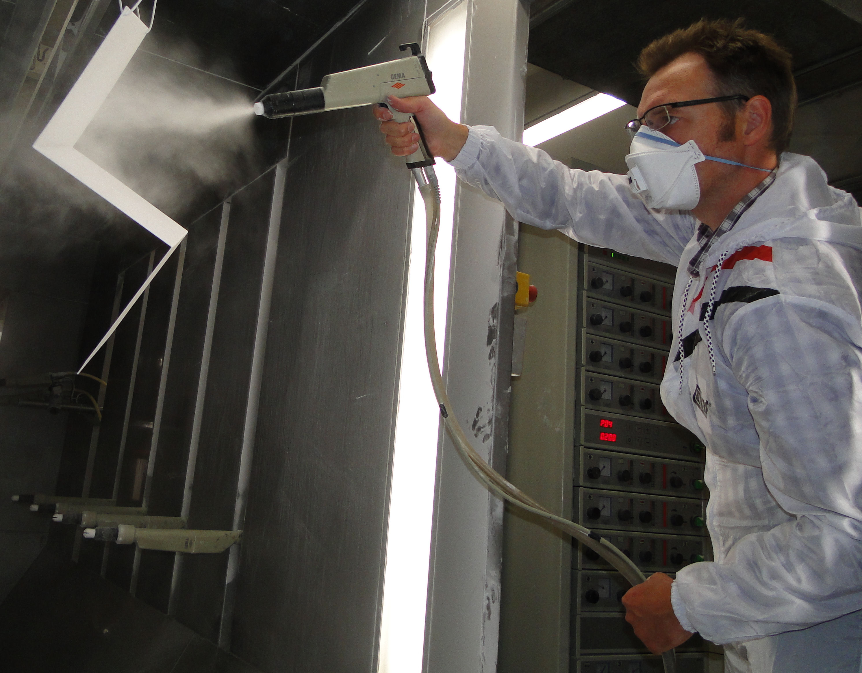Als straler en chemisch voorbehandelaar nooit een cursus gevolgd (behalve VOM-Zorg voor Arbo, Energie en Milieu)… Denk je veilig te zijn als eindredacteur en hogeschooldocent. Maar néé hoor: terúg naar de schoolbanken, terug naar de kéíharde praktijk!!! (fotografie: Rudi van Echten)
Afbeelding: dobbelstenen met vijf punten aan alle zijden, en weer dat ganzenbord op de achtergrond.

